- mongoose模块（掌握）
  - Mongoose简介
Mongoose库简而言之就是在node环境中操作MongoDB数据库的一种便捷的封装，一种对象模型工具，Mongoose将数据库中的数据转换为JavaScript对象以供你在应用中使用。

官方文档：https://www.npmjs.com/package/mongoose
http://mongoosejs.com/
  - Mongoose的操作流程（重点中的重点）
    - 安装mongoose
npm install mongoose
    - 连接数据库
使用mongoose连接数据库的前提条件是：

- mongo数据库已经运行。
- 已经安装了mongoose包

var mongoose = require("mongoose");
// 连接字符串格式为mongodb://主机/数据库名
mongoose.connect('mongodb://localhost/student);
上面这句的意思是连接到本地的mongodb的student表。

扩展：
// 连接本地mongodb ，本机的ip 127.0.0.1，端口：27017 数据库：student
mongoose.connect("mongodb://127.0.0.1:27017/student",function(err){
if(!err){//如果连接成功，则打印出connected to Mongodb
console.log("connected to Mongodb");
}else{
throw err;//如果连接失败，则抛出异常
}
});

    - 新增数据
先讲解一个概念 Schema：

它可以理解为数据库模型骨架，可以看作工厂中模具一样，好比一个茶杯，喝水是茶杯最终的功能，茶杯本身就像是Model，那么茶杯的批量生产是需要靠工厂的模具成型的。Schema不仅定义了文档结构和使用性能，还可以有扩展插件、实例方法、静态方法、复合索引、文档生命周期钩子。

Schema ： 一种以文件形式存储的数据库模型骨架，不具备数据库的操作能力
Model ： 由Schema发布生成的模型，具有抽象属性和行为，可以对数据库操作
Entity ： 由Model创建的实体，他的操作也会影响数据库

存储数据步骤：定义Schema (骨架) > 创建model（模型）> Entity实例化方法。

var Schema = mongoose.Schema;
//通过Schema创建一个模式NewsSchema
var studentSchema = new Schema({
name: String,
age: String
});

studentSchema 类型有哪些：

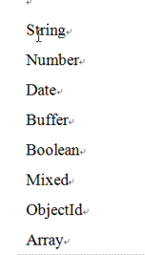

//通过模式studentSchema 创建一个模型studentModel
var studentModel = mongoose.model("students",studentSchema ，”student” );

var instance1 = new studentModel ();
instance1.name="tangyan";
instance1.age="18";
//通过save方法保存
instance1.save(function(err){
if (err) {
console.log('保存失败');
return;
}
});

    - 删除数据
思路：

1、删除数据首先要知道删除哪一条信息，需要知道信息的id.
2、把对应id的数据查询出来，执行remove方法
假如我们要删除id=”57e24521a755e1154039a403”的数据。

var id=”57e24521a755e1154039a403”;
studentQueryModel.findById(id,function(err,doc){
if(!doc){
return next(new NotFound("Doc not found"))
}else{
doc.remove(function(){
console.log('删除成功');
})
}
});

    - 修改数据
修改数据的思路：先把对应id的数据查询出来，对需要修改的字段重新赋值，然后执行save方法保存。
假如我们要修改id=”57e24521a755e1154039a403”的数据。

var id=”57e24521a755e1154039a403”;

studentQueryModel.findById(id,function(err,doc){
//console.log(doc);
doc.name="xiaotangyan" ;//把name修改为xiaotangyan
doc.save(function(err){
if(!err){
console.log('修改成功');
}else{
throw err;
}
});
});
    - 查询数据
下面find第一个参数{}里面为空，表示查询所有的数据：
docs表示查询的结果集合,可用于渲染ejs模板引擎。

studentQueryModel.find({},function(err,docs){
console.log(docs);
});
- 需求分析
为了保存网站的数据，通常需要一个数据库。MongoDB和Node.js特别般配，因为MongoDB是基于文档的非关系型数据库，文档是按BSON（JSON的轻量化二进制格式）存储的，增删改查等管理数据库的命令和JavaScript语法很像。如果你在Node.js里访问MongoDB的数据，会有我们是一家人的感觉，特别亲切。

  - 实例效果
今天我们要做的是一个简单的信息发布系统。代码运行起来测试，效果如下：

效果1：发布信息
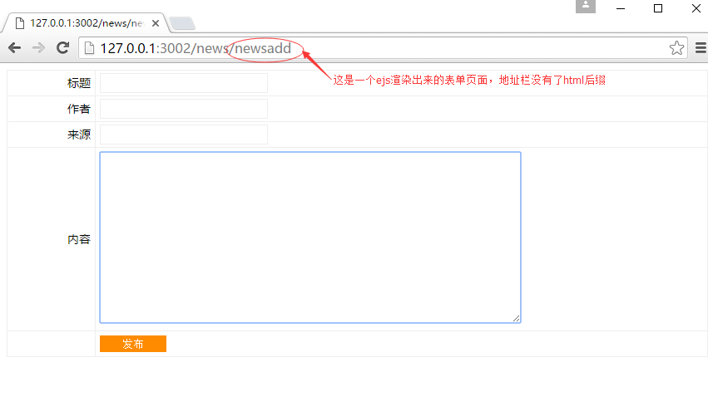
效果2：信息列表

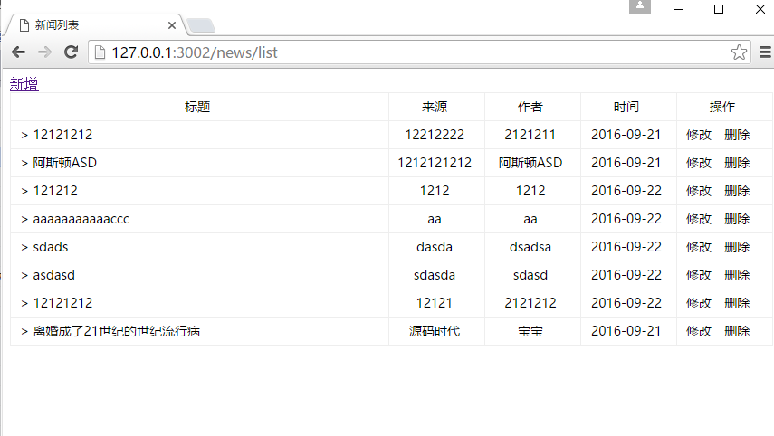

效果3：点击修改按钮，进入此页面
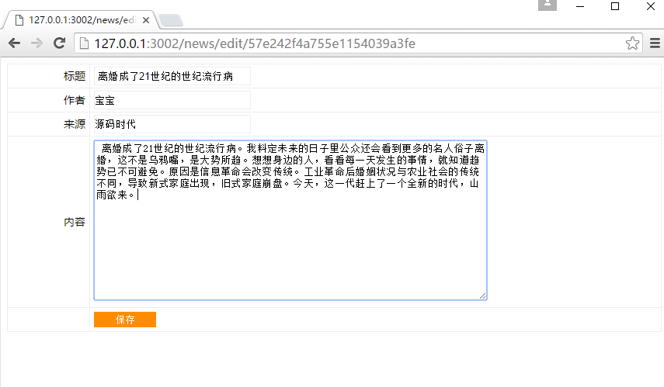
效果4： 点击列表页面的标题，打开此页面
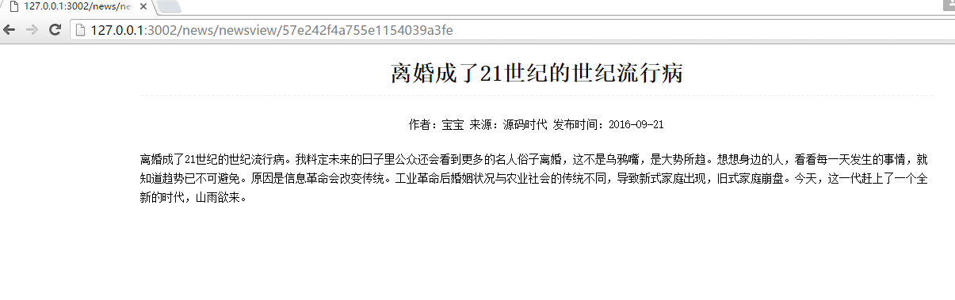
效果5：

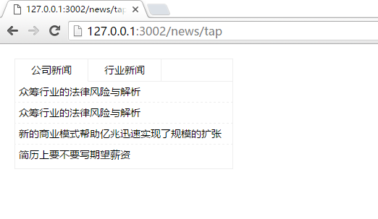

  - 功能分析
主要包括三部分：

新闻发布：发布新闻 一个表单，包括：新闻标题、作者、来源、发布时间、内容。
新闻管理：新闻列表，点击修改进入修改页面，点击删除，直接删除掉。
浏览新闻：点击新闻列表的标题进入查看新闻页面。

系统界面的作用：填写数据和展示数据。
mongoDB作用：保存数据。

思考1：数据从页面到数据库要经历哪些过程？

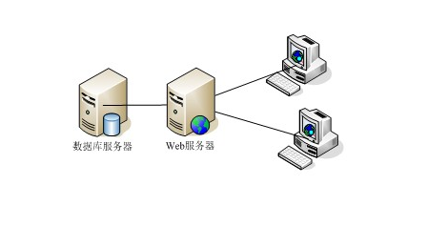

- 页面填写表单数据。
2、表单提交数据到后端。（form里面指定action路径，提交方式： get或者post中任何一种）
3、后端程序接收参数。
4、后端程序保存数据到数据库。

思考2：数据从数据库到页面要经历哪些过程？

数据库不会主动给数据，都是浏览器先发起请求，再由后端程序去查询数据库的。

- 浏览器发起一个请求。
- 后端程序接收请求。
- 后端程序查询数据库。
- 后端程序把拿到的数据返回给浏览器。

- 环境搭建
前面已经学习过了express，这里我们就用它来创建一个工程。创建之前，先全局安装express-generator
1、在命令行窗口执行：
npm install express-generator -g

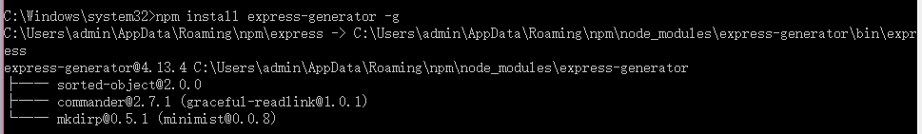

express -V
检查是否安装成功,查看版本 大写的V
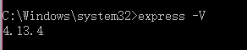

- 用node.js和express创建一个新项目:

cd到一个创建项目的路径，比如D盘根目录 d:\
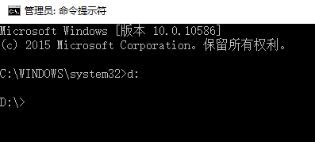

然后执行命令：
express -e newsmanage

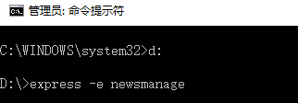

执行完成后如下图：
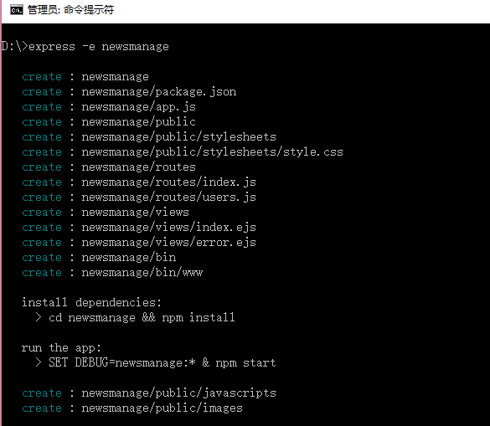

打开D:\newsmanage 项目已经建立好。
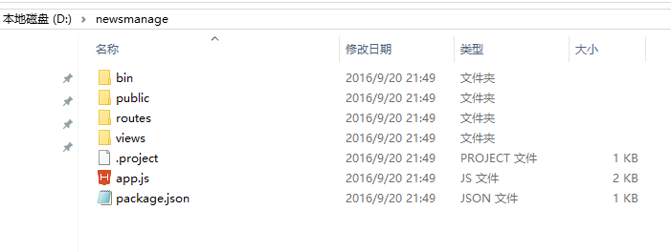
因为项目中需要使用mongoose操作数据库，所以需要安装mongoose包。

在package.json中增加mongoose

Package.json 内容：

{
"name": "newsmanage",
"version": "0.0.0",
"private": true,
"scripts": {
"start": "node ./bin/www"
},
"dependencies": {
"body-parser": "~1.15.1",
"cookie-parser": "~1.4.3",
"debug": "~2.2.0",
"ejs": "~2.4.1",
"express": "~4.13.4",
"morgan": "~1.7.0",
"mongoose": "*",
"serve-favicon": "~2.3.0"
}
}

通过npm install 可以一次性安装所有依赖的包, 如果不写具体的版本号 可以用*表示安装最新版本。

- 执行npm install 安装依赖
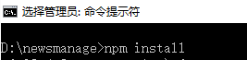

安装完成后：
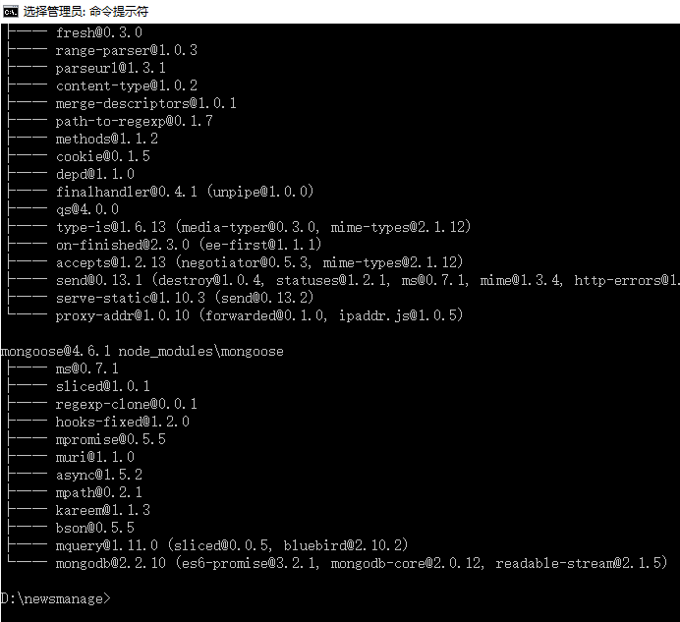

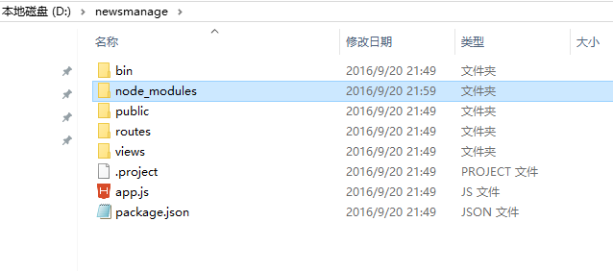
多出一个文件夹node_modules，里面是依赖的包：
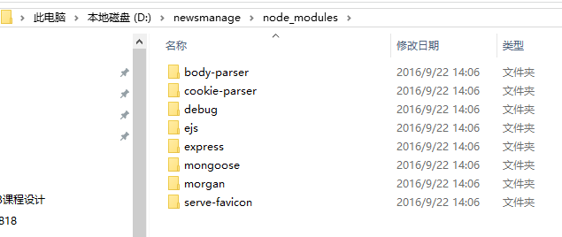

打开项目如下图：
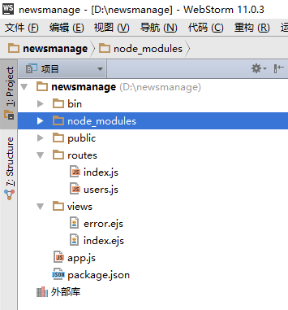

至此，环境搭建完成。

- 制作过程
  - 静态模板页面制作
为了节约时间，增删改查(CRUD)的这几个页面的静态效果已经制作好，放在

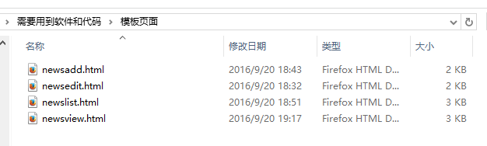
    - 信息发布页面
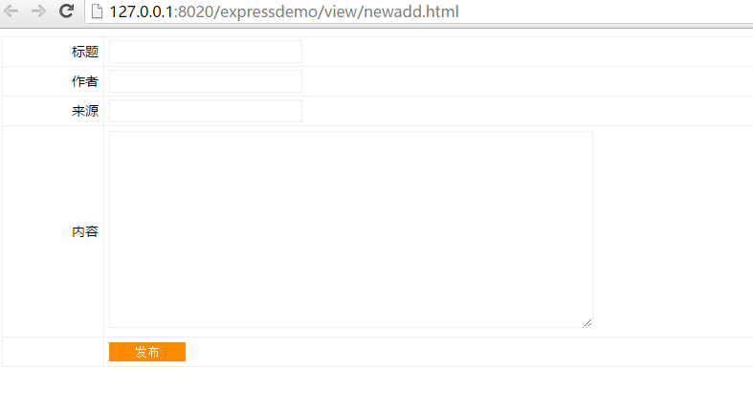
    - 管理界面模板
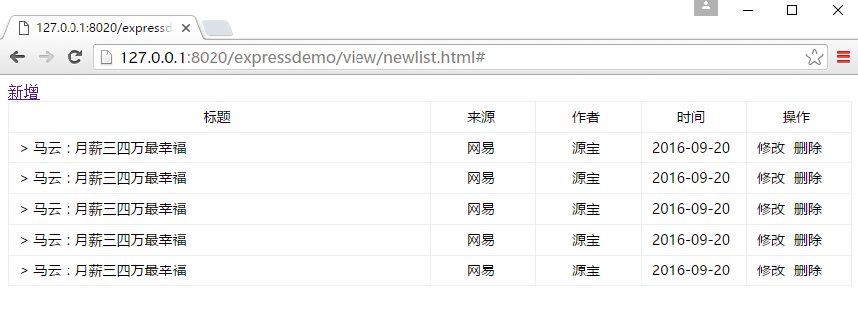
    - 编辑界面和添加界面一致。
    - 新闻详细页面
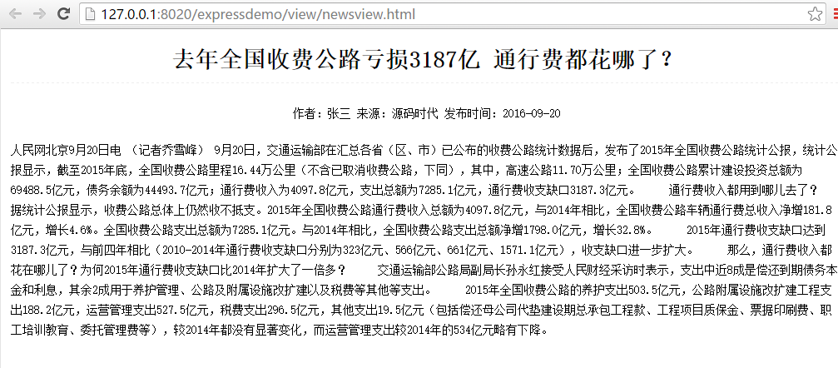
  - 信息发布
我们学习了模块化编程，专门新建一个模块news.js来处理news相关的操作。

刚开始，系统是没有数据的，我们第一步就是制作一个发布信息的表单，来收集数据。

静态表单已经制作好。
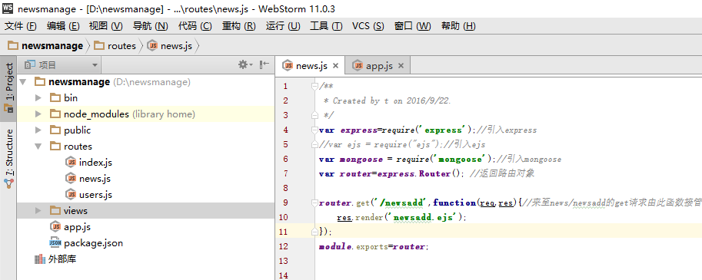

news.js中引包和编写处理请求函数关键代码：

var express = require('express');
var mongoose = require('mongoose');
var ejs = require("ejs");
var router = express.Router();

router.get('/newsadd', function(req, res) {
res.render('newsadd.ejs');
});
module.exports = router;

打开app.js
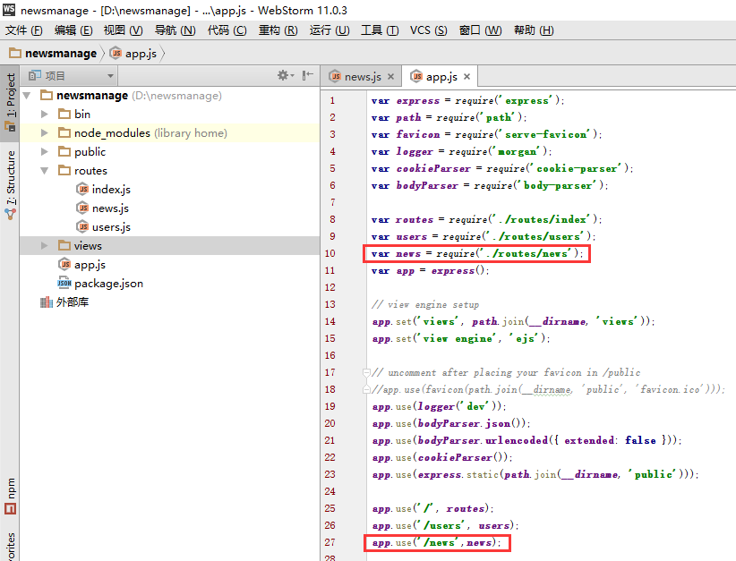

在app.js 的module.exports = app;后面加上
app.listen(3003);//监听3003端口
console.log("demo running...");//提示开始监听

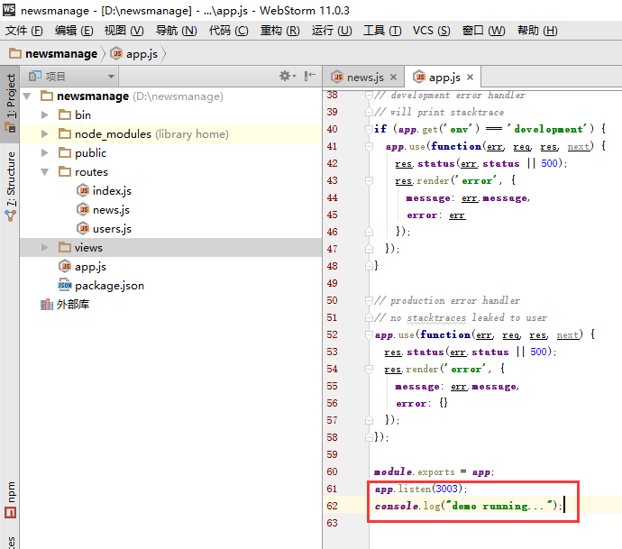

新建ejs模板newsadd.ejs

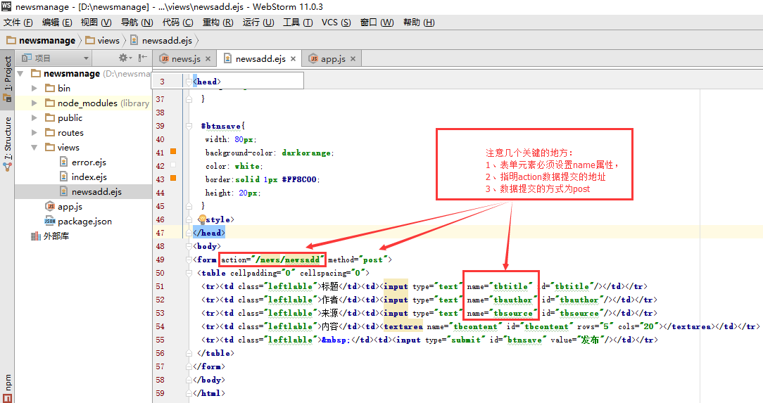

保存后运行app.js
访问：http://127.0.0.1:3003/news/newsadd

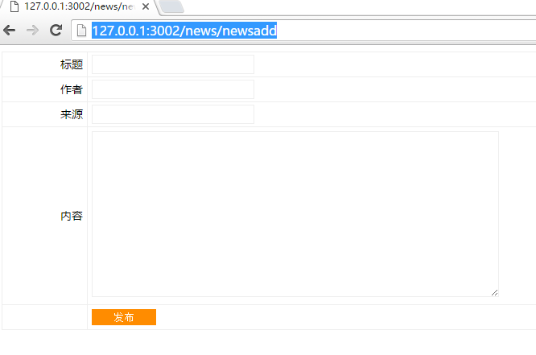

在表单中填写数据，点击发布，此表单就会将数据以post方式提交到
action指定的路径：/news/newsadd

接下来就是后端程序接收提交的参数，并保存到数据库。

news.js中增加数据连接，由于CRUD(增删改查)操作都会用到数据库连接，可以把数据库连接的代码放到最前面。即：引入包后，就可以进行数据库连接了。

// 连接本地mongodb 服务器ip地址127.0.0.1 端口号:27017 连接的数据库名称 mynews
mongoose.connect("mongodb://127.0.0.1:27017/mynews",function(err){
if(!err){
console.log("connected to Mongodb");//如果连接成功，则向控制台输出connected to Mongodb
}else{
throw err;//如果连接失败，则抛出异常
}
});

要把接收到的参数保存到数据库，需要定义一个结构，就像车库停车一样，不能乱放，需要按照一定的规则停放。

//定义Schema 就是定义一种结构
var News = new mongoose.Schema({
title : String,//新闻标题
author : String,//新闻左转
source : String,//来源
ctime : String,//创建时间
content : String//新闻内容
});

var NewsModel = mongoose.model("DocNews",News);//News集合下的 文档docNews 模型，用于新增
var NewsQueryModel = mongoose.model("DocNews");//用于查询的模型

//处理post请求
router.post("/newsadd",function(req,res){

var tbtitle=req.body.tbtitle;//接收标题
var tbcontent=req.body.tbcontent;//接收内容
var tbsource=req.body.tbsource;//接收来源
var tbauthor=req.body.tbauthor;//接收作者
var instance1 = new NewsModel(); //模型实例

instance1.title=tbtitle;//给模型赋值标题
instance1.content=tbcontent;
instance1.tbsource=tbsource;
instance1.tbauthor=tbauthor;

//获取系统时间赋值给模型
instance1.ctime=instance1.ctime=new Date().toLocaleDateString();

//本地日期
instance1.save(function(err){//执行保存任务
if (err) {
console.log('保存失败');
return;
}
res.redirect("/news/list") ;//保存完毕之后跳转到list
});
});

保存之后 运行 app.js
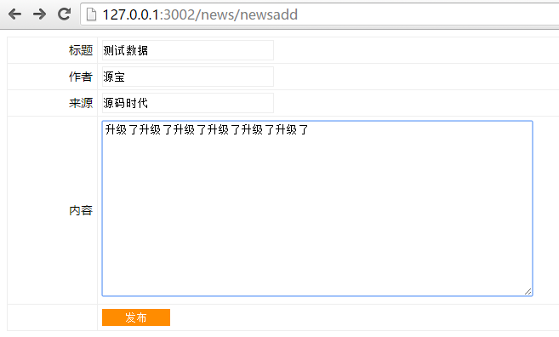

点击发布后调转到了list页面，即新闻列表页面，此页面还没写对应得程序，所以找不到。

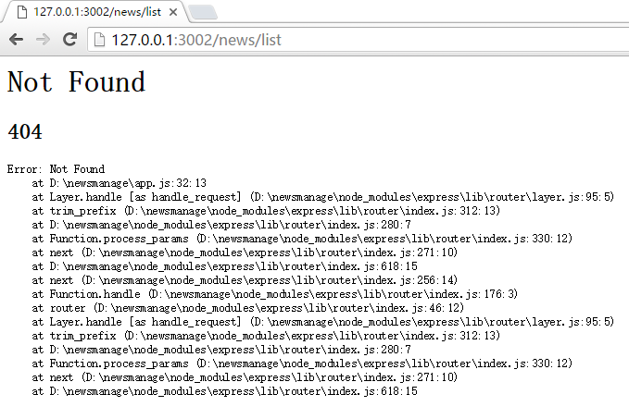

打开数据库，可以看到数据已经插入：

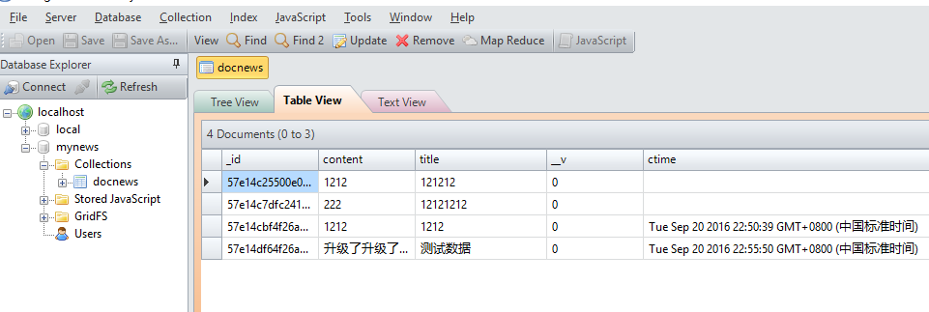
  - 信息列表
前面提交数据后跳转到了列表页面，提示列表页面找不到，是因为还没制作列表页面。
接下来制作信息列表页面，如下：

新建视图：

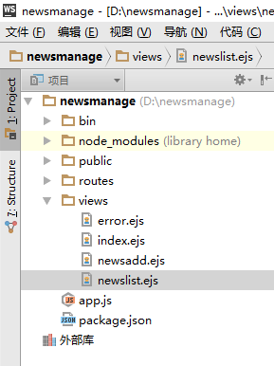

模板代码：
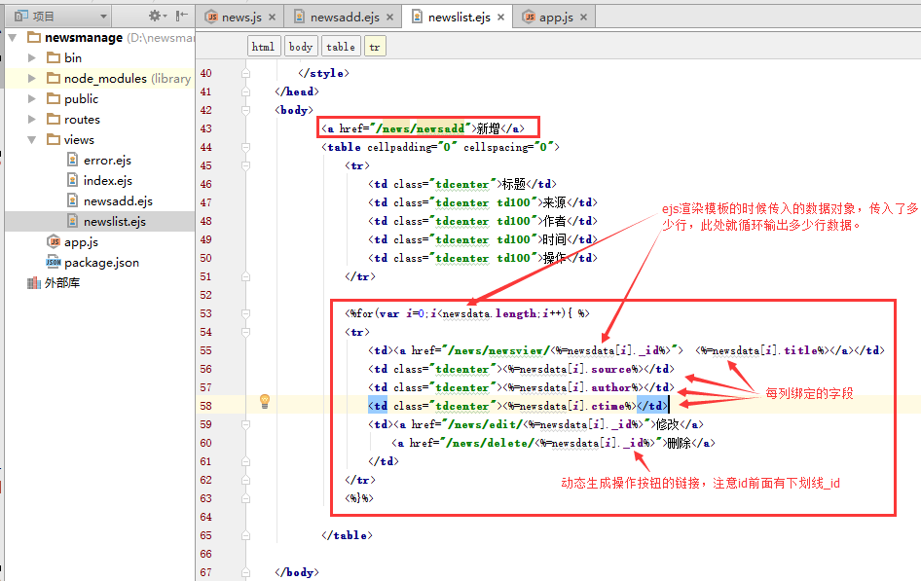

news.js中增加/list 路由的处理:

要做两件事情：
- 查询出所有添加的数据。
2、将数据传给模板引擎渲染并输出给客户端。

//列表页面
router.get('/list', function(req, res) {
NewsQueryModel.find({},function(err,docs){
// {}表示查询所有数据，回调函数参数docs就是查询出来的结果，把结果作为newsdata的value
// 用它去渲染模板newlist.ejs
res.render('newlist.ejs',{title:'新闻列表',newsdata:docs});
});
});

视图内容：

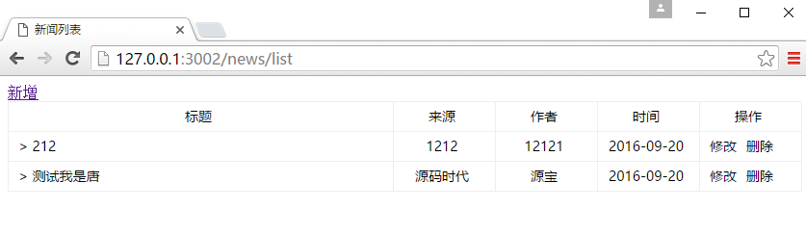
备注：截图中数据只有2条，是因为操作过程中删除过。

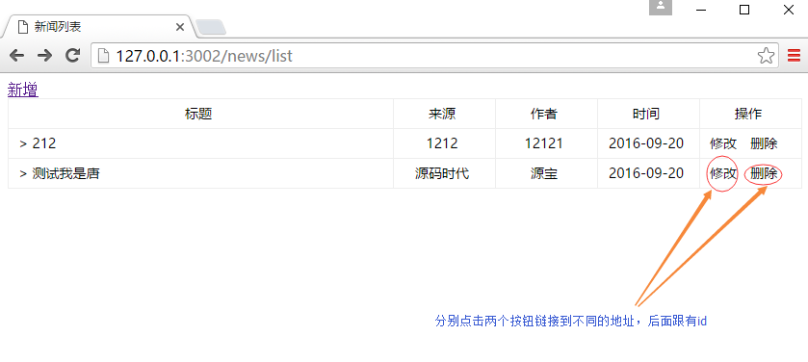

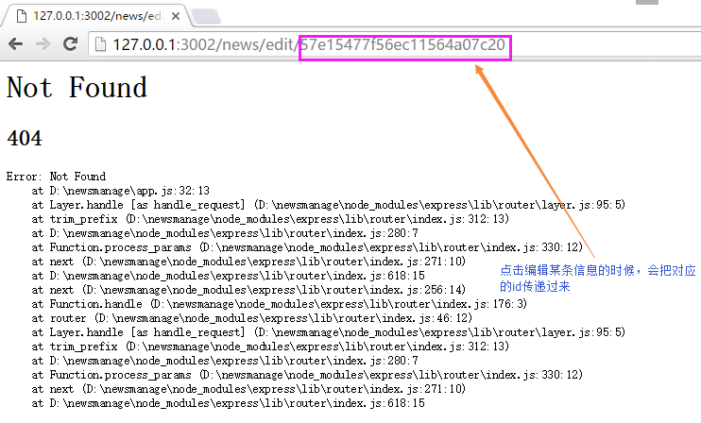

修改的时候也会把id 传递过来。

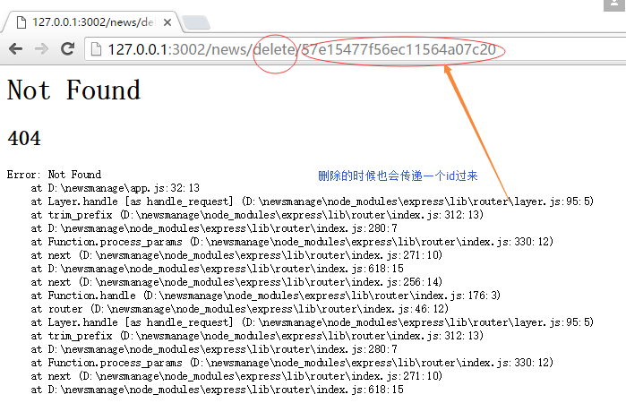

接下来进入修改页面的程序编写。
  - 信息修改
思路：

根据id渲染出修改页面效果和旧数据。
把旧的数据改为新的数据。
保存新的数据。

id可以从url里面取得，旧数据可以根据id从数据库查询，查询出来的旧数据需要通过ejs模板引擎渲染出来。

复制一个newsadd.ejs模板，取名为newsedit.ejs 作为修改信息的模板。

模板内容变化：
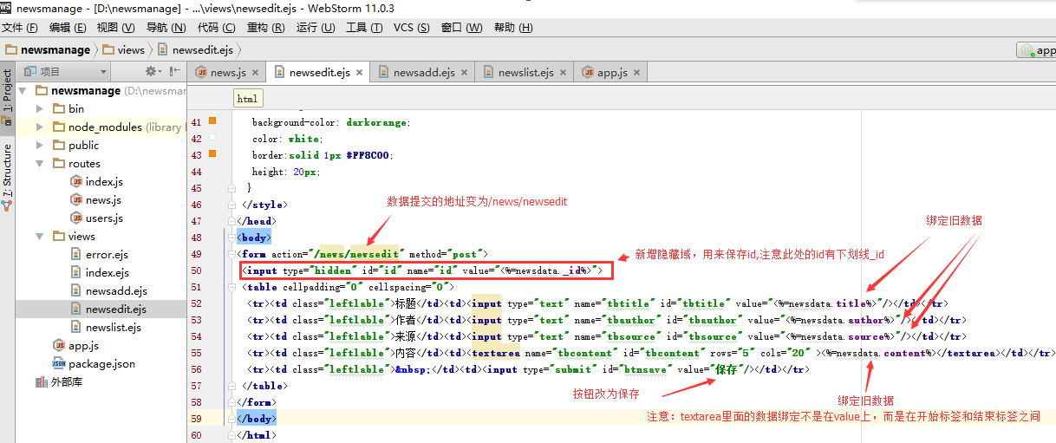

news.js中增加修改的处理程序

//渲染编辑页面数据
router.get("/edit/:id",function(req,res){
var id=req.params.id;
NewsQueryModel.findById(id,function(err,doc){
res.render('newsedit.ejs',{title:'新闻编辑',newsdata:doc});
});
});

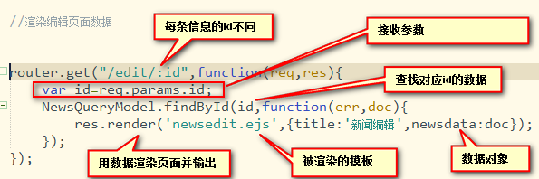

渲染的过程其实就是用数据去替换 <%=变量%> 里面的内容。

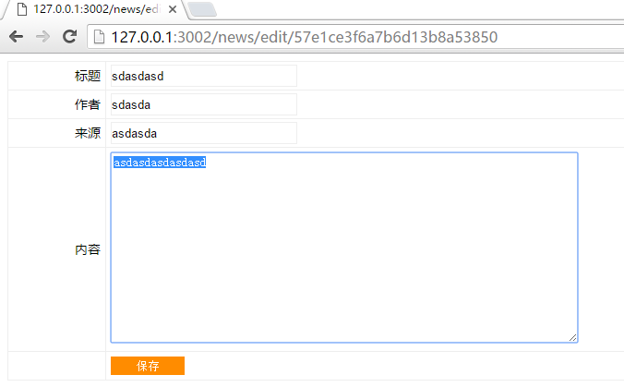

修改旧数据，点击保存按钮。把新的数据提交到后台地址： /news/newsedit
处理程序：

//处理编辑后的数据
router.post("/newsedit",function(req,res){
var id=req.body.id;
var tbtitle=req.body.tbtitle;
var tbauthor=req.body.tbauthor;
var tbsource=req.body.tbsource;
var tbcontent=req.body.tbcontent;
NewsQueryModel.findById(id,function(err,doc){
doc.title = tbtitle;
doc.author = tbauthor;
doc.source = tbsource;
doc.content = tbcontent;
doc.save(function(err){
if(!err){
res.redirect("/news/list") ;
}else{
throw err;
}
});
});
});

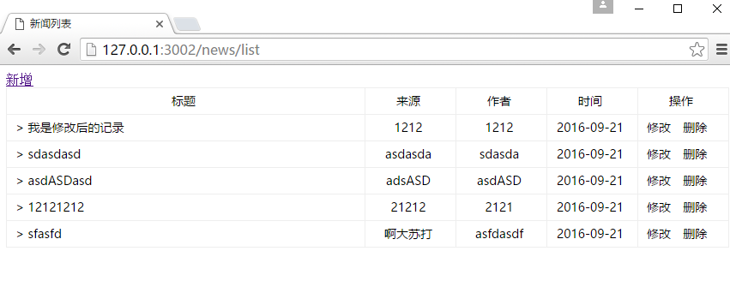

  - 信息删除
思路：

1、根据id找到对应的数据。
2、对找到的数据执行删除命令。

每条信息在数据库里面都有一个唯一的id,加载列表的时候，id也一并加载了出来并且绑定到了删除按钮的链接上。

mogoose提供了findById方法，可以从数据库中找到对应id的数据。

点击删除按钮到到url: /news/delete/sddasdaserdssddasdaserds
表示删除id=sddasdaserdssddasdaserds 的数据

new.js中增加删除的处理程序:

//删除

router.get("/delete/:id",function(req,res){
var id=req.params.id;
NewsQueryModel.findById(id,function(err,doc){
if(!doc){
return next(new NotFound("Doc not found"))
}else{
doc.remove(function(){
res.redirect("/news/list");
})
}
});
});

点击删除按钮，执行删除程序，执行完毕后返回列表。
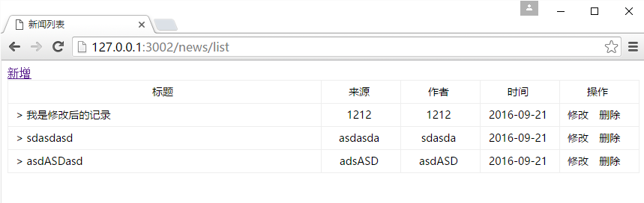
  - 查看详情
新增视图文件newsview.ejs
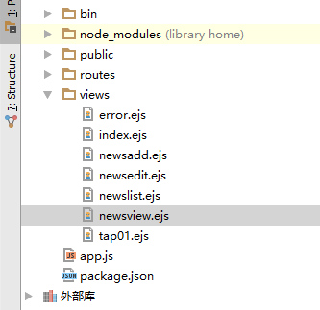

内容如下：
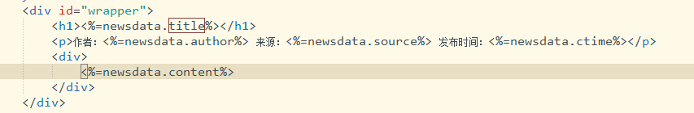

news.js里面的对应处理程序如下：

//查看
router.get('/newsview/:id', function(req, res) {
var id=req.params.id; //接收参数
NewsQueryModel.findById(id,function(err,doc){
res.render('newsview.ejs',{title:'新闻详细页面',newsdata:doc});//渲染模板
});
});
  - 美化报错的公共页面
系统做好后，由于各种原因，难免会遇到报错的情况，错误信息对于浏览者来说，最好是提示的友好些，对于开发人员，最好是多一些堆栈信息，或者错误信息，方便找出错误的原因。

app.js里面对开发环境和正式环境已经有了错误处理的函数

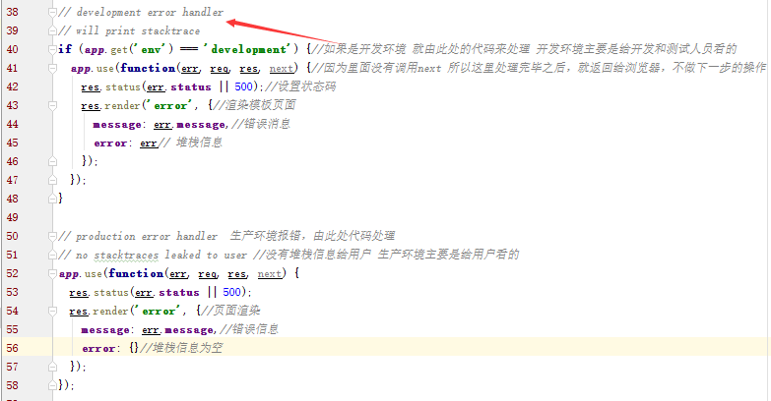
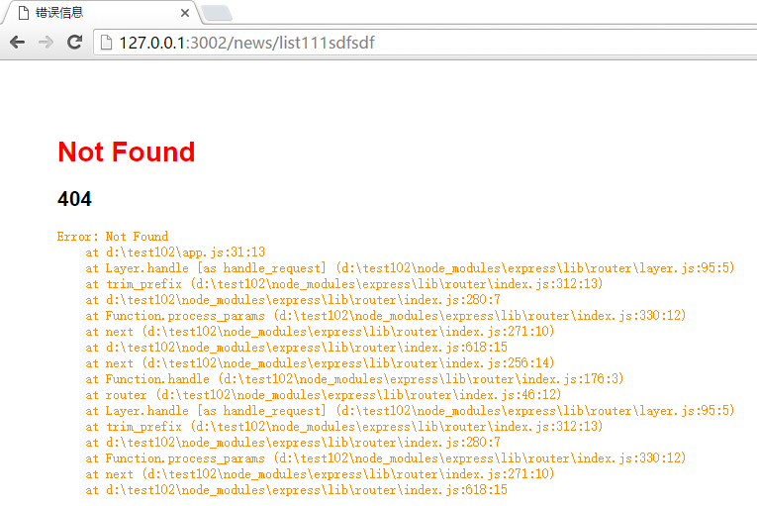

比如淘宝的页面找不到，就是这样提示的：


  - 以页签形式展示
思路：制作一个页签的模板，后端查询数据渲染模板。

关键点：

1、前台包括jq静态库。
2、返回两组数据 。
3、查询的时候要倒序排列。
4、每组数据要限制条数。
5、点击新闻标题，要链接到对应的新闻详细页面。

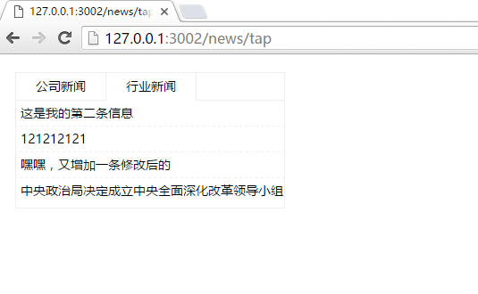

  - 课外阅读
mongoose参考：http://cnodejs.org/topic/504b4924e2b84515770103dd

